МАОУ Кирсановская СОШ

КОНКУРС ПРОЕКТОВ
«Школьный бюджет»
«Спортивная площадка»

Авторы: Группа учащихся 10 класса
Педагоги: Хорохорина Татьяна Владимировна,
Мелешко Юлия Николаевна

с.Кирсановка, 2023 г.

Обоснование проекта
Красиво оформленная территория села будет способствовать воспитанию у жителей села эстетического вкуса, формирования чувства ответственности за свое село и желание изменить его облик.
Проанализировав данные, мы сделали вывод, что школе и жителям необходимо обратить пристальное внимание на спортивную площадку школы, которая не меняется уже на протяжении нескольких десятилетий и морально, и физически устарела.
В нашем селе недостаточно мест для отдыха, поэтому мы решили, что зону а сельским центром досуга можно превратить в мини-парк.
Опрос местного населения показал, что многие наши проекты востребованы для жителей села.
Учащиеся нашей школы поддержали предложение о конкурсе проектов «Школьный бюджет». Это общественно-значимый проект, предусматривающий приобретение товаров (работ, услуг) в целях реализации мероприятий муниципального уровня, в том числе их материально-технического оснащения, направленный на повышение качества жизни населения.
На первом этапе была проведена подготовительная работа. Был собран актив школы и принято решение охватить инициативой как можно больше населения.
Далее мы попросили от каждого класса сформировать по несколько проектных идей. Среди прочих было выбрано 6 предложений:
- Оформление зоны отдыха за клубом
- Возведение велосипедной дорожки по улице Советской
- Установка спортплощадки для сдачи ГТО на территории школы
- Установка теплицы на пришкольном участке
- Оборудование пляжной зоны на реке Сорочка
- Оборудование театральной студии в школе

На третьем этапе было проведено голосование по проектным идеям внутри школы.
Результаты голосования:

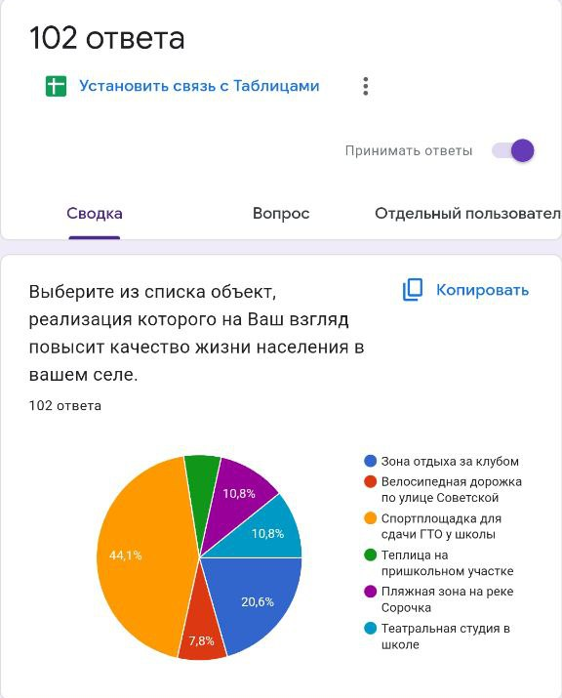

Актуальность сдачи нормативов ФСК ГТО в наше время среди молодежи
В наши дни программа ГТО снова актуальна из-за прогрессирующего снижение уровня здоровья нашей молодежи. В наше время, большая часть людей, как правило, ведет малоподвижный образ жизни. Это приводит в результате к снижению функциональных возможностей, различным заболеваниям: опорно-двигательного аппарата, сердечно-сосудистой системы и др. Решение проблем со здоровьем, лежит в профилактике заболеваний путем занятием физической культурой.
Введение ГТО в школах – это необходимый процесс для воспитания личности ребенка. Это помогает выработать у него такие человеческие качества, как выносливость, стремление работать над собой, желание быть здоровым и воспитывать здоровое поколение. Кроме того, данный комплекс способствует развитию не только физической функции организма, но и умственной.
Актуальность выбранной темы проекта очевидна. Физкультура — лучшее лекарство от любого недуга.

Цель проекта - создание условий для укрепления здоровья подрастающего поколения.
В соответствии с целью проекта можно выделить следующие задачи:
- реконструировать на территории школы спортивную площадку для проведения занятий по физической подготовке как внутри школы, так и на уровне школ района.
- организовать досуг жителей села через спортивные мероприятия;
- найти эффективную спонсорскую помощь в поддержку проекта.
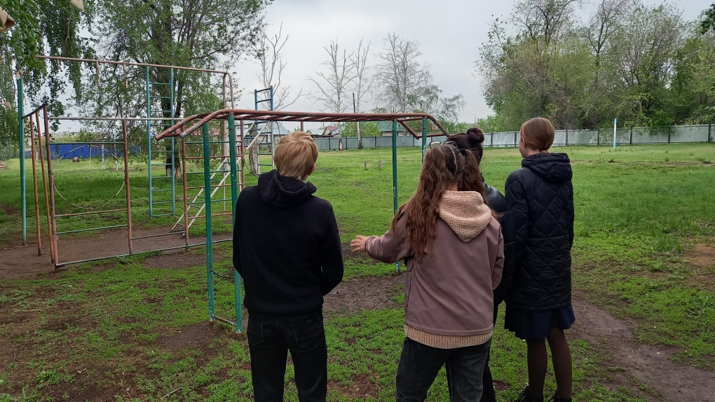

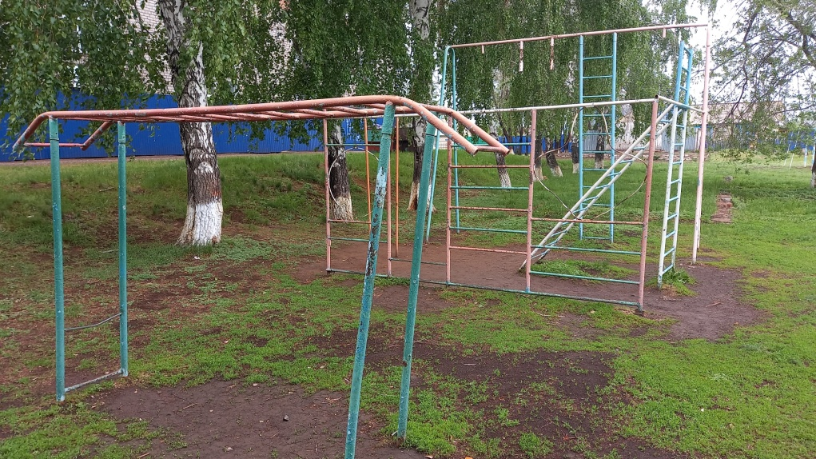

Скамья для пресса | 20 240
Шведская стенка | 48 150
Мишень для метания | 89 390
Перекладины разноуровневые | 70 520
Скамья для наклонов | 67 220
П-образный рукоход | 48 890
Помост для отжиманий | 74 600
Брусья двойные разноуровневые | 72 090
Итого | 491 100

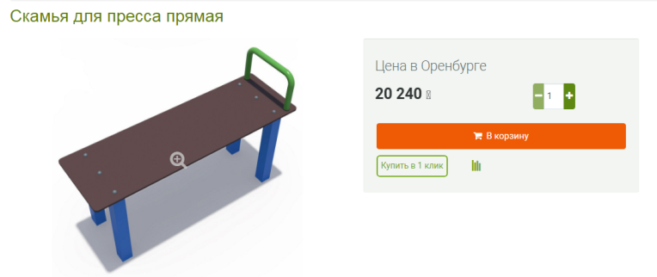

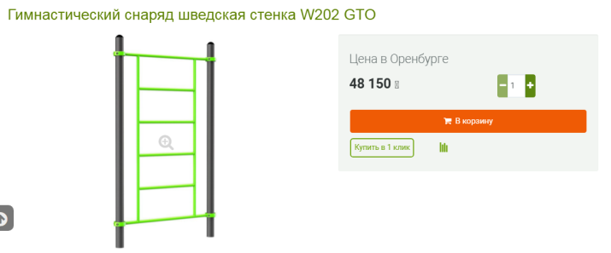

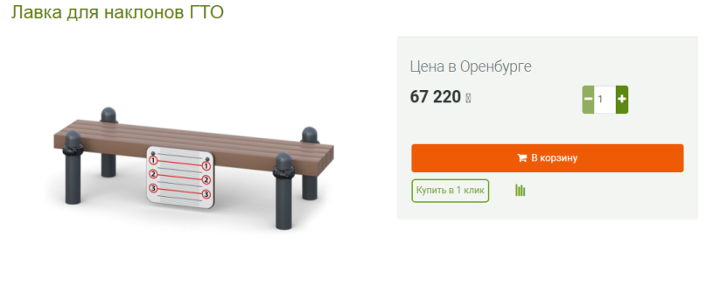

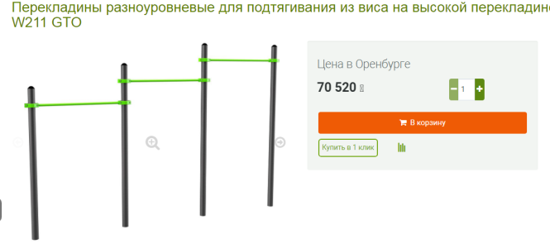

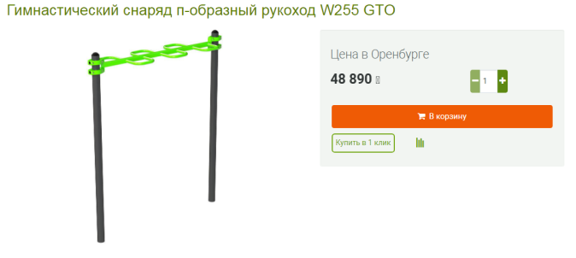

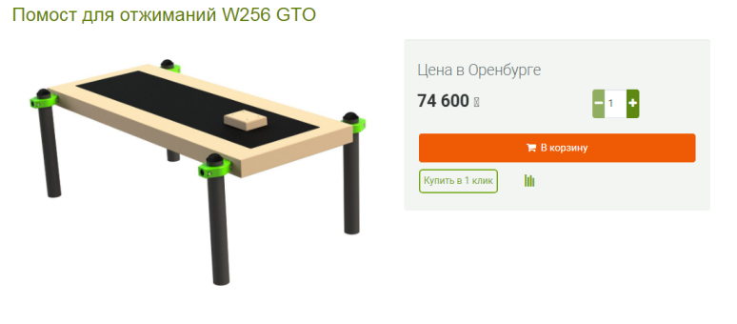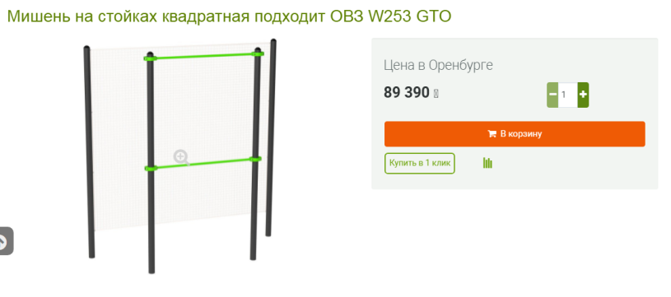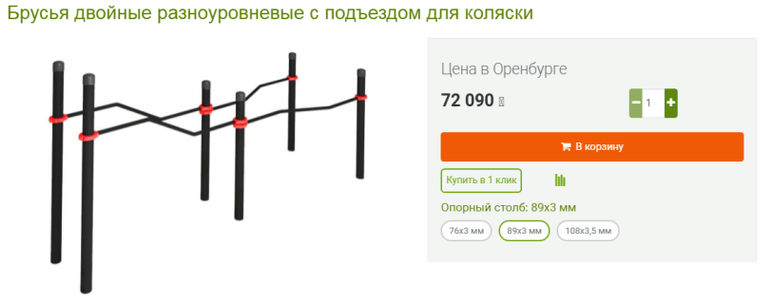

Этапа работы по реализации проекта:

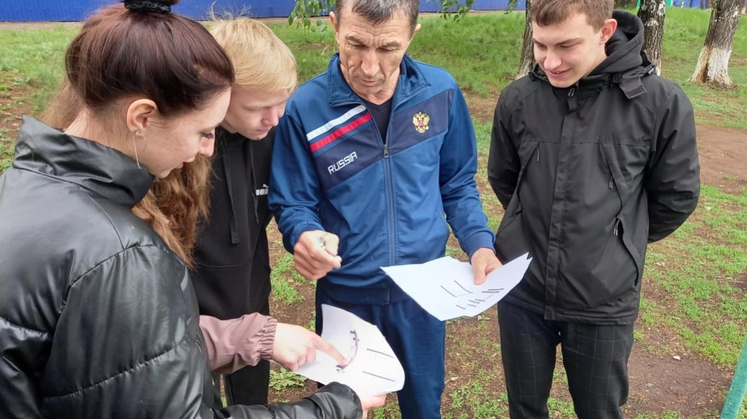

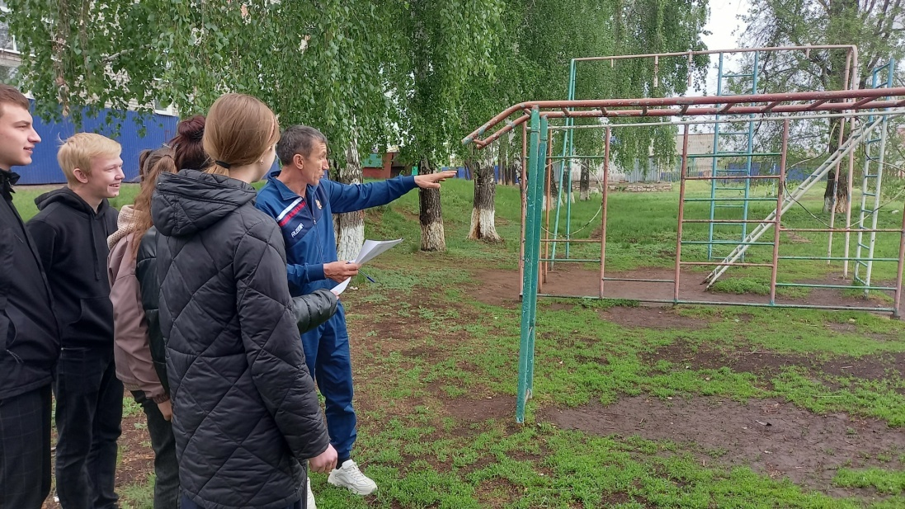

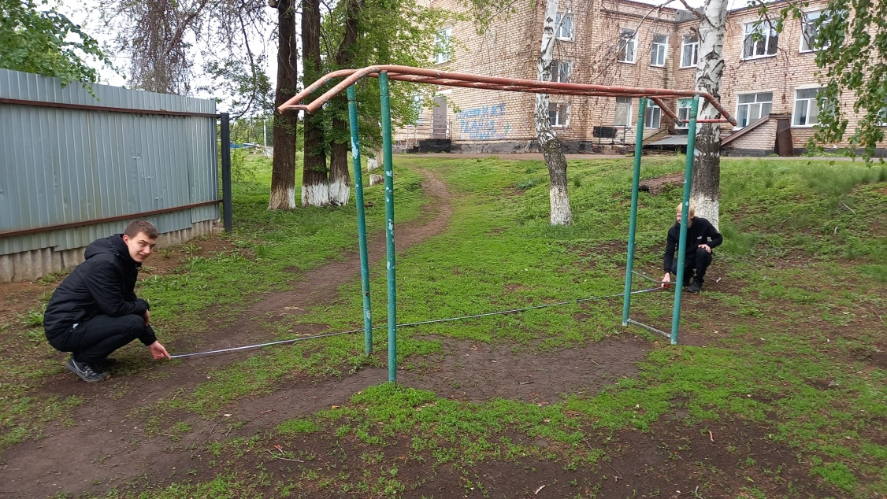

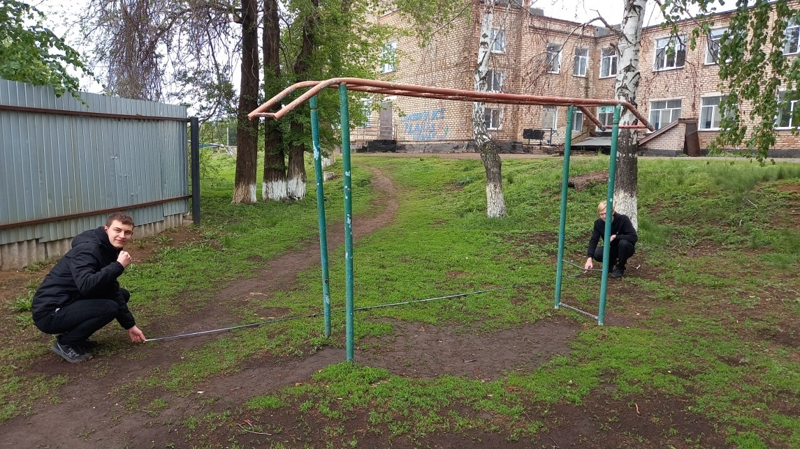

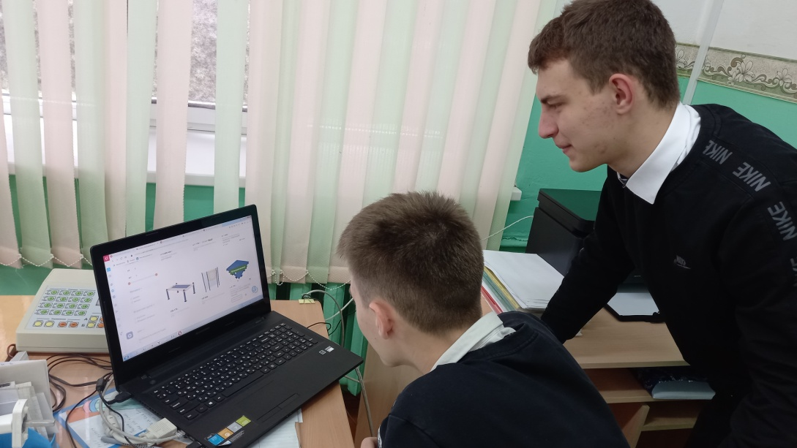
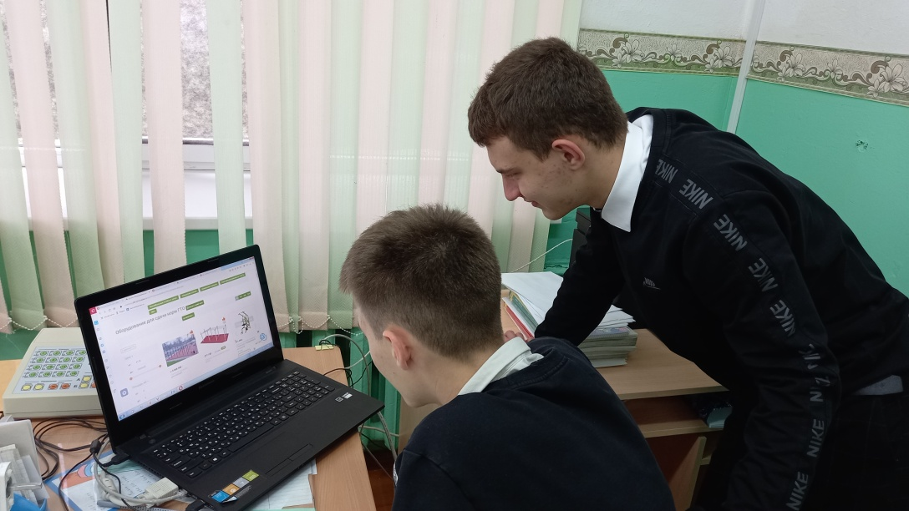
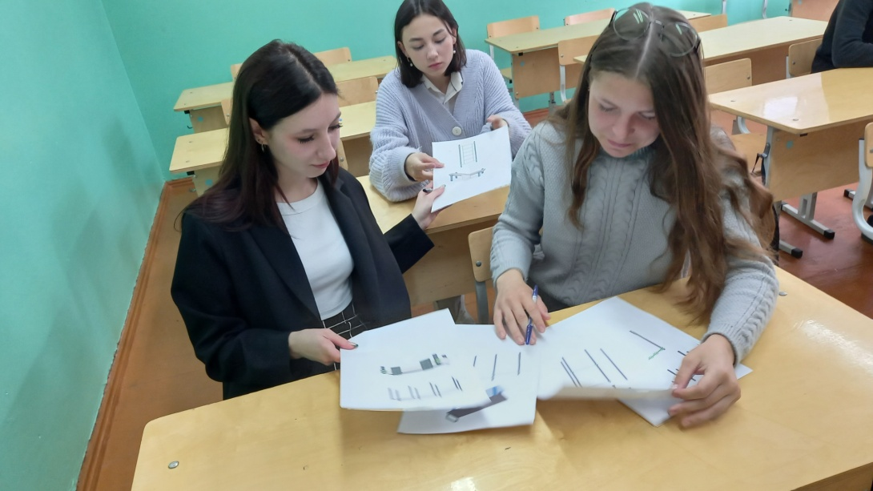

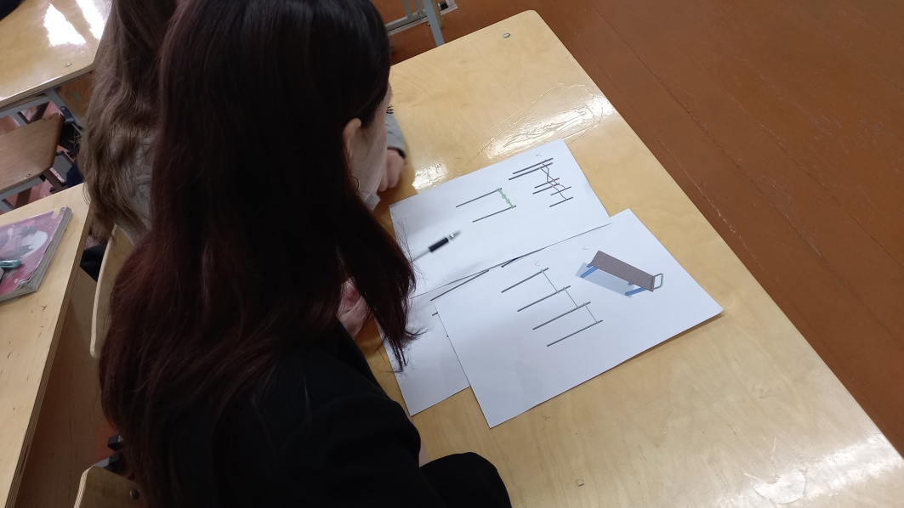
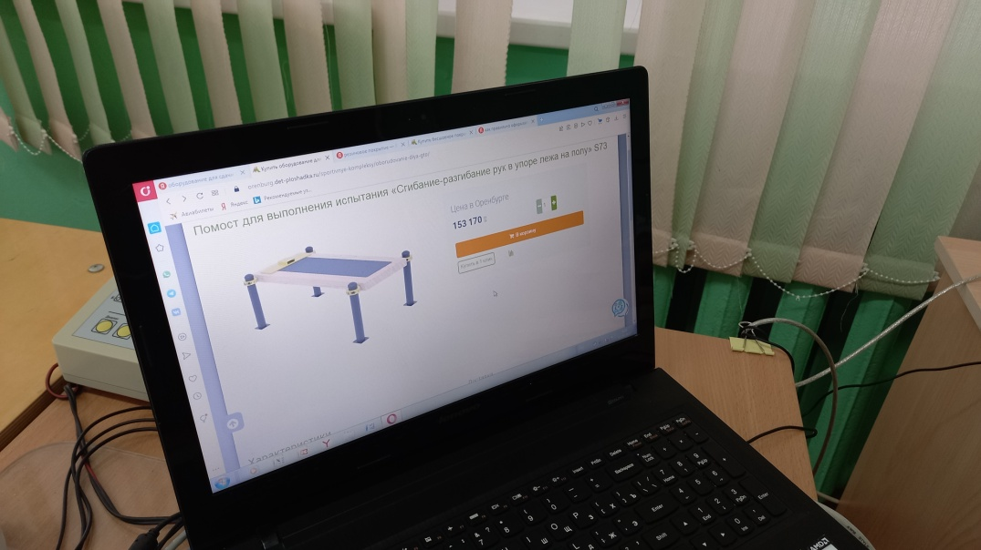
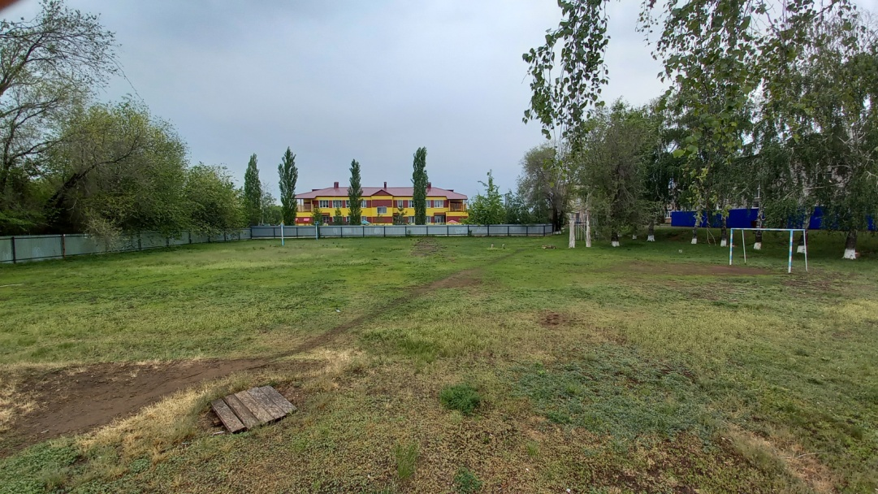

Экономический расчёт затрат на осуществление
проекта «Спортивная площадка»
№ п/п | Наименование оборудования | Сумма  в рублях | Источник фин-ия, отв. лицо | Ответственные за выполнение работ
1 | Скамья для пресса | 20 240 | Средства местного бюджета | Разработчики проекта
2 | Шведская стенка | 48 150 | Средства местного бюджета | Разработчики проекта
3 | Мишень для метания | 89 390 | Средства местного бюджета | Разработчики проекта
4 | Перекладины разноуровневые | 70 520 | Средства местного бюджета | Разработчики проекта
5 | Скамья для наклонов | 67 220 | Средства местного бюджета | Разработчики проекта
6 | П-образный рукоход | 48 890 | Средства местного бюджета | Разработчики проекта
7 | Помост для отжиманий | 74 600 | Средства местного бюджета | Разработчики проекта
8 | Брусья двойные разноуровневые | 72 090 | Средства местного бюджета | Разработчики проекта
 | Итого: | 491 100

Модель реализации проекта (примерное расположение)
